Project proposal

Summative Design of Computer 1

Team Name: PP-Droid
(Protect Privacy + Android)

201x. 03. 28

Table of Contents

- 필요성(목적)

- 작업 관리
- 구성 인원 및 작업분담

- 관련 연구
- 최근 동향

- 유사시스템현황

- 유사시스템의 문제점

- 수행내용
- 연구 및 개발 계획

- 차별성

- 기여도

- Diagram & Use Case

- 필요성(목적)
안드로이드 플랫폼 분석을 통한 데이터 유출 방지

- 작업 관리
- 구성 인원 및 작업 분담
담당자 | 역할
홍길동 | 코딩 및 자료조사
홍길동 | 정보수집 및 문서화
홍길동 | 기획 및 코딩
홍길동 | 코딩 및 자료조사
홍길동 | 문서작업 및 UI디자인

- 관련연구
- 최근 동향
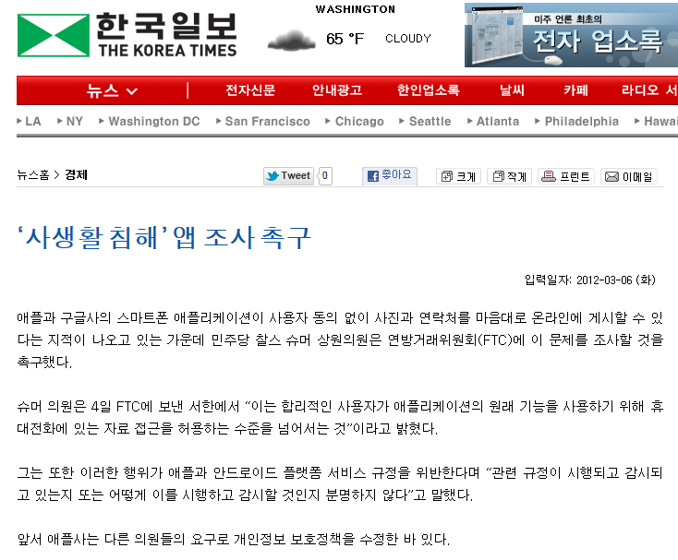
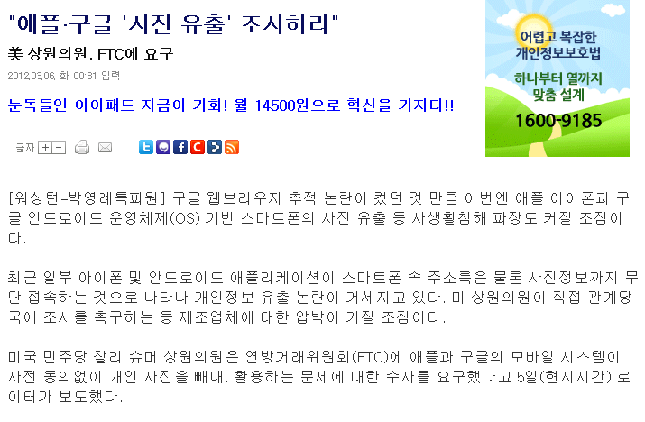
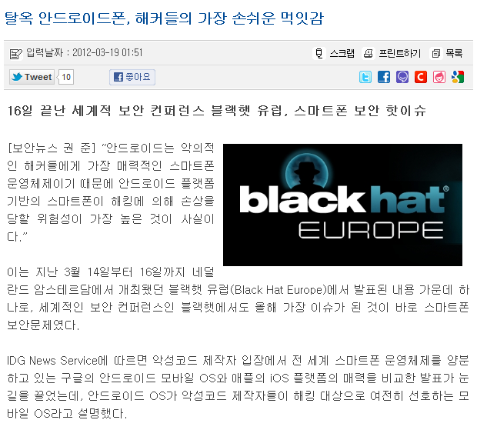
현존하는 안드로이드 system은 Open Source로 기존의 다른 OS들보다 상대적으로 데이터 유출 등 위험에 더많이 노출되어있는 상태이다.

- 유사시스템현황
- Google의 LVL (License Verification Library)
- SKT와 LG U+의 ARM(Application DRM)

- 유사시스템 문제점
역분석(Reversing) 되어 우회 가능함

- 수행내용
- 연구 및 개발 계획
- LKM(Loadable Kernel Module) 사용
- MAC(Mandatory Access Control) 개념 도입
- 시스템 콜 후킹(hooking)을 이용한 로그 분석
- 개인정보 및 주요 데이터 유출 방지 기법 연구 및 커널 모듈 개발

- 차별성
커널 단에서 데이터보호
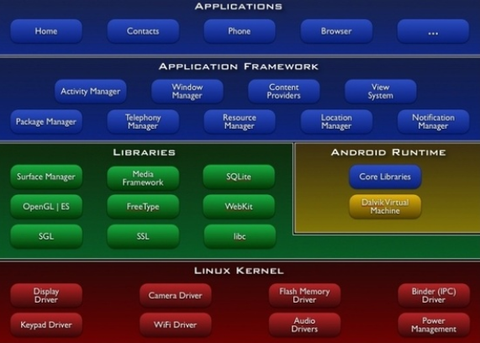

- 기여도
안드로이드 휴대폰 사용자들에게 PP-Droid시스템을 제공해줌으로써 악성 APP 접근 시 사전에 위험성을 알려주는 등 기존의 Open형 안드로이드 시스템보다 편리하고 신뢰성 높은 시스템을 제공해 주어 user들의 안정적인 시스템 사용에 기여할 것이다.

- Diagram & Use Case

- 악성 APP 실행 시 로그를 남긴다.
사용자가 악성 앱(프로그램)을 실행하였을 경우 해당 프로그램이 접근하는 모든 자원에 대하여 로그를 남겨 사용자가 분석을 할 수 있도록 한다.

- 사용자가 악성 APP을 실행하면 PP-Droid System에 의해 실행을 차단시킨다.
사용자가 악성 앱을 실행하였을 때 PP-Droid는 해당 프로그램이 접근하는 자원에 권한이 있는지 검사하고 권한이 없을 경우 접근 및 실행을 차단한다.

